# 测试笔记

## 美食料理游戏

## 立即预约按钮功能

考虑单击，双击，多次点击，右键，左键，悬浮再移开等情况

## 下载功能测试点：

* 右键另存是否可正确下载文件，是否能正确记录下载次数
* 工具下载是否可下载正确，是否能正确记录下载次数
* 单击下载是有提示弹框还是直接页面下载，如果直接打开是否能正确显示，页面内打开内容是否能显示正常，界面是否美观
* 下载到本地后是否能正确显示且可打开
* 下载次数是否会被正确记录，取消下载是否会被记录次数
* 有没有设置权限下载，如积分，券之类
* 重复下载是否会自动追加后缀名

## web端兼容性测试------浏览器/平台/分辨率

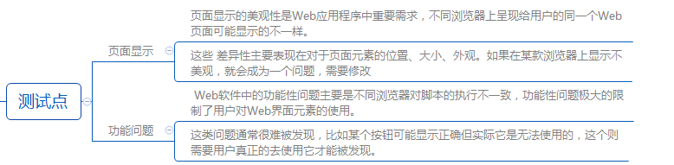

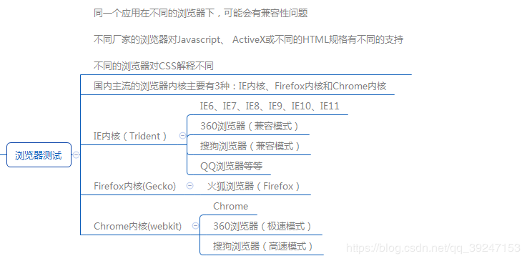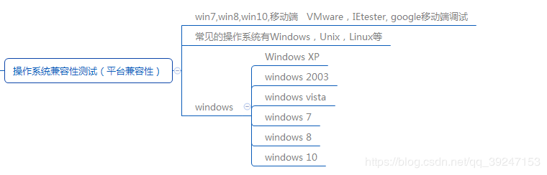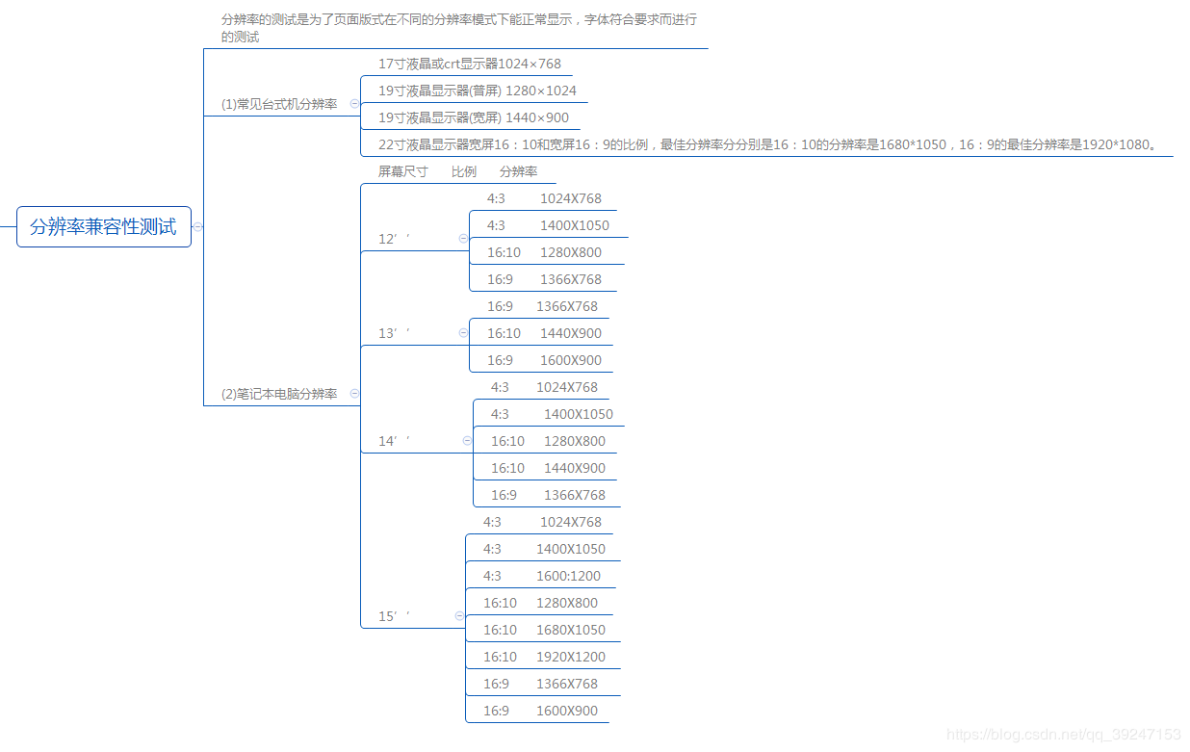

## 后台管理系统

